Районное Собрание
муниципального района «Мосальский район»

РЕШЕНИЕ

от 05 апреля 2022 года № 104

Об утверждении порядка
определения структуры
контрольно-счетного органа
муниципального района
«Мосальский район»

В соответствии с пунктом 5 статьи 5 Федерального закона от 07.02.2011г. №6-ФЗ «Об общих принципах организации деятельности контрольно-счетных органов субъектов Российской Федерации и муниципальных образований», Районное Собрание муниципального района «Мосальский район» РЕШИЛО:

- Утвердить Порядок определения структуры контрольно-счетного органа муниципального района «Мосальский район» (прилагается).

- Настоящее решение вступает в силу со дня его принятия.

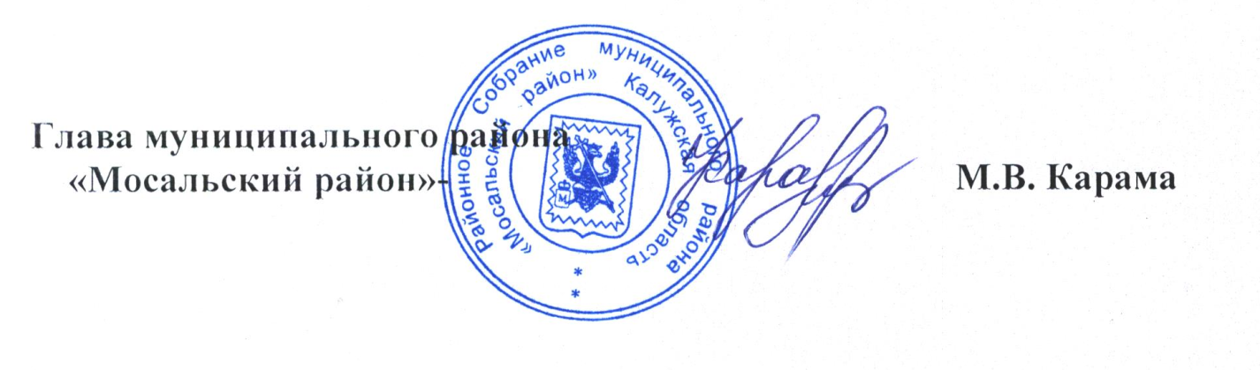

Приложение
к решению Районного Собрания МР «Мосальский район» от 05.04.2022г. №104

ПОРЯДОК
определения структуры контрольно-счетного органа
муниципального района «Мосальский район»

- Структура контрольно-счетного органа муниципального района «Мосальский район» (далее – контрольно-счетный орган) определяется в целях обеспечения организационной деятельности по выполнению возложенных на контрольно-счетный орган полномочий и эффективной его работы.
- Структура является инструментом управления, который регламентирует состав, величину, размещение, профиль деятельности контрольно-счетного органа, определяет ответственность и подчиненность его работников.
- Структура контрольно-счетного органа утверждается решением Районного Собрания муниципального района «Мосальский район».
- Общее руководство контрольно-счетным органом осуществляется председателем контрольно-счетного органа или лицом его замещающим.
- Должностными лицами контрольно-счетного органа являются председатель и аудитор, замещающие муниципальные должности муниципального района «Мосальский район».
- В соответствие с утверждаемой структурой на должностных лиц возлагается право распоряжаться ресурсами коллектива, которым они руководят, направлять усилия этого коллектива на успешное выполнение стоящих перед ним задач, и обязывает выполнения требований должностных инструкций.
- В соответствии со структурой председателем контрольно-счетного органа разрабатываются и утверждаются должностные инструкции.
- В аппарат контрольно-счетного органа входят должности работников, которые обеспечивают деятельность Контрольно-счетного органа.
- При разработке структуры контрольно-счетного органа необходимо учитывать:
- приведение организационной структуры в состояние, способствующее наиболее эффективному выполнению возложенных полномочий;
- совершенствование положений и должностных инструкций;
- совершенствование систем, форм и методов управления и проведения контрольных, экспертно - аналитических мероприятий.

